Государственное автономное профессиональное образовательное учреждение
Чувашской Республики
«Чебоксарский экономико-технологический колледж»
Министерства образования и молодежной политики Чувашской Республики



Методические указания К ПРАКТИЧЕСКИМ ЗАНЯТИЯМ
ОП.03. РИСУНОК И ЖИВОПИСЬ
специальность
среднего профессионального образования
43.02.13 Технология парикмахерского искусства

Разработчик:
Шашкова О.В., преподаватель

Чебоксары 2022
СОДЕРЖАНИЕ
Введение 3
- Перечень и содержание практических занятий……………………………….. . ..4
2. Методические указания к практическим занятиям…………………………… ...28
Список литературы 30

ВВЕДЕНИЕ
Практические занятия является неотъемлемой составляющей процесса освоения программы обучения. Практические занятия в значительной мере определяют результаты и качество освоения дисциплины. В связи с этим планирование, организация, выполнение и контроль практических занятий приобретают особое значение и нуждаются в методическом руководстве и методическом обеспечении.
Настоящие методические указания освещают виды и формы практических занятий.
Основная цель методических указаний состоит в обеспечении студентов необходимыми сведениями, методиками для успешного выполнения работы, в формировании устойчивых навыков и умений по разным аспектам обучения, позволяющих самостоятельно решать учебные задачи, выполнять разнообразные задания, преодолевать наиболее трудные моменты.
В результате освоения дисциплины обучающийся должен уметь:
выполнять зарисовки элементов исторических и современных причесок и макияжа выполнять графические, живописные эскизы, зарисовки натюрмортов, головы в различных ракурсах с натуры и по воображению, определять пропорции головы и деталей лица; элементов прически, исторические и современные прически на париках и моделях, эскизы и схемы макияжа.
В результате освоения дисциплины обучающийся должен знать:
основные законы, средства и приемы рисунка и живописи в изображении портрета модели, различных форм причесок, стрижек, макияжа и схем.

ПК И ОК, которые актуализируются при изучении учебной дисциплины:
ПК 3.2. Разрабатывать концепцию художественного образа на основании заказа.
ПК 3.3. Выполнять художественные образы на основе разработанной концепции.
ОК 02 Осуществлять поиск, анализ и интерпретацию информации, необходимой для выполнения задач профессиональной деятельности
ОК 03 Планировать и реализовывать собственное профессиональное и личностное развитие.
ОК 08 Использовать средства физической культуры для сохранения и укрепления здоровья в процессе профессиональной деятельности и поддержание необходимого уровня физической подготовленности.
ОК 09 Использовать информационные технологии в профессиональной деятельности

- Перечень и содержание практических занятий

Раздел, тема | Практическое задание | Объём часов
РАЗДЕЛ 1 Основы рисунка и живописи
Тема 1.  Основы рисунка. | 1.Введение. Начальные сведения о рисунке.  2. Цели и задачи дисциплины, связь с другими учебными дисциплинами.  3. Материалы и принадлежности.  4. Законы композиции и перспективы  5. Выполнение построения геометрических фигур по законам линейной перспективы.  6. Законы света и тени.  7. Понятие о тональности. Техника штриха. | 36
Тема 2. Рисунок натюрморта из предметов быта и геометрических фигур. | 1. Рисунок геометрически форм и предметов быта.  2. Выполнение построения различных по сложности предметов.  3. Рисунок драпировки. Выполнение зарисовки различных видов складок.  4. Рисунок натюрморта.  5. Выполнение рисунка из предметов быта с драпировкой. | 28
Тема 3. Основы живописи. | 1. Освоение приемов живописи.  2. Этюд (из овощей и фруктов), в различной живописной технике  3. Натюрморты из предметов быта. Выполнение в живописной технике. | 28
Раздел 2. Изображение головы человека.
Тема 4. Рисунок головы человека. | 1. Выполнить наброски схематичного построения головы в различных ракурсах.  2. Выполнить зарисовки деталей лица, с гипсовых слепков и с натуры  3. Выполнить построение и объем гипсовой маски.  4. Наброски головы живой модели. Техника графическая.  5. Портрет с натуры. Выполнение портрета в графической и живописной технике. | 56
РАЗДЕЛ 3. Основы рисунка элементов и формы прически.
Тема 5. Рисунок прически и стрижки. | 1. Зарисовки элементов прически. Рисунок элементов - волна, коса, локоны, кудри, жгут, плетение.  2. Рисунок исторической прически. Техники: графическая и живописная.  3. Рисунок современных причесок и стрижек. Выполнение зарисовок и рисунок современных причесок и стрижек. | 76
Всего |  | 224

РАЗДЕЛ 1 Основы рисунка и живописи
Тема 1. Основы рисунка.
Практическая работа №1.
Введение. Начальные сведения о рисунке. Цели и задачи дисциплины, связь с другими учебными дисциплинами. Материалы и принадлежности. Законы композиции и перспективы. Выполнение построения геометрических фигур по законам линейной перспективы.
Цель: научить компоновке, построению простых геометрических тел в пространстве с использованием перспективы. Развить композиционно-пространственное мышление, творческую фантазию студента и способность к творческой работе.
Этапы работы:
1. Композиционное размещение на листе бумаги каркаса геометрического тела. На листе размещаются несколько фигур в различных положениях с использованием перспективы. В учебном рисунке предметы изображаются, как правило, немного меньше их натуральной величины. Рисуя геометрические предметы на листе, следует располагать их выше геометрического центра листа. При изображении двух или более предметов в листе необходимо продумать композицию рисунка, наметить общие габариты предметов. Затем необходимо определить местоположение каждого предмета, его пропорции и форму в перспективе.
2. Определение перспективы основных форм и пропорций. Конструкцию предметов прорисовывают полностью, намечая их невидимые части. Рисунки линейно-конструктивного исполнения без тональной проработки.
3. Уточнение перспективы основных форм. На основе точно найденных перспективных направлений, с помощью различных осевых вспомогательных линий подробно анализируются пропорции и строение всех форм.

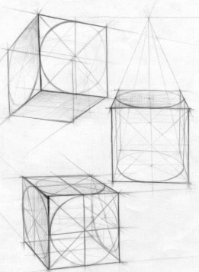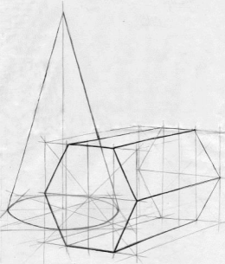
Критерии оценки:
Оценка «5» (отлично) выставляется в том случае, если работа отвечает всем требованиям к выполнению задания: правильно выполнена композиция листа, точно определены пропорции геометрических тел, правильно выполнено линейно-конструктивное построение, линейная перспектива.
Оценка «4» (хорошо) выставляется в том случае, если в работе правильно выполнена композиция листа, точно определены пропорции геометрических тел в выполнении линейно-конструктивного построения.
Оценка «3» (удовлетворительно) выставляется в том случае, если работа выполнена с ошибками в композиции листа, в определении пропорций, в выполнении линейно-конструктивного построения.
Оценка «2» (неудовлетворительно) выставляется в том случае, если в работе неправильно выполнена композиция листа, присутствуют грубые ошибки в определении пропорций геометрических тел, линейно-конструктивном построении.
Практическая работа №2.
2. Понятие о тональности. Техника штриха.
Упражнения в проведении прямых, ломаных, кривых линий. Рисунок плоских симметричных фигур: прямоугольников, овалов, окружностей, листьев, бабочек.
Упражнения в штриховке.
Цель: Научить рисовать и выявлять светотень на предмете при помощи штриховки и тушевки.
Этапы работы:
1. Изобразите тоновую растяжку на изогнутой и прямой ленте.
2. В квадратах размерами 4 × 4 см нарисуйте различные способы нанесения линий карандашом с различной степенью нажима. Линии при этом должны смотреться отдельно.
3.Нарисуйте два квадрата один внутри другого, предварительно разделив каждую сторону большого квадрата пополам. Полученные точки и углы квадрата соедините прямыми линиями так, чтобы вершины внутреннего квадрата лежали на серединных точках сторон большого квадрата. Каждую из сторон внутреннего квадрата разделите еще на равные части. Точки деления наклонными линиями соедините с вершинами и центром квадрата. Получившиеся фигуры следует выделить заштрихованным фоном, так чтобы проявился геометрический орнамент.
4. Постройте орнамент при помощи кривых линий. Нарисуйте квадрат, через углы которого проведите диагонали. Через точку пересечения диагоналей и углы квадрата нарисуйте от руки (без помощи циркуля) полуокружности. Усложните орнамент с помощью различного диаметра полуокружностей. Получившиеся фигуры следует выделить заштрихованным фоном, так чтобы проявился орнамент.
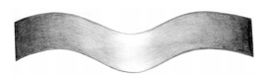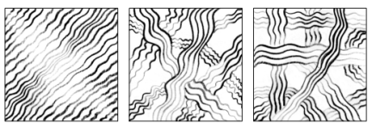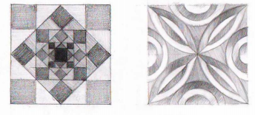

Критерии оценки:
Оценка «5» (отлично) ставится за правильное и выразительное, оригинальное графическое решение темы, качество штриховки и тушевки высокое.
Оценка «4» (хорошо) ставится за правильное графическое решение темы, качество техники штриховки не очень высокое.
Оценка «3» (удовлетворительно) ставится за недостаточно правильное графическое решение темы, качество техники штриховки и тушевки невысокое.
Оценка «2» (неудовлетворительно) ставится при невыполнении задания, качество техники штриховки и тушевки низкое.

Тема 2. Рисунок натюрморта из предметов быта и геометрических фигур.
Практическая работа №3.
1. Рисунок геометрически форм и предметов быта.
Выполнение тонального рисунка геометрических тел.
Цель: рассмотреть закономерности распределения света и тени на объемах равной формы (граненых тел и тел вращения), влияние законов воздушной перспективы и законов контраста на изображение объемных тел; научить выявлять форму предметов при помощи направления штриха.
Этапы работы:
1. Композиционное размещение на листе бумаги данной постановки. Желательно выполнить несколько композиционных зарисовок, наиболее удачный вариант перенести на большой лист.
2. Нахождение пропорциональных отношений и пространственного расположения предметов между собой. Для этого необходимо представить себе конструктивное строение данной группы предметов, так как будто геометрические тела, составляющие группу, обтянуты легким, тонким материалом. Таким образом, перед нами будет как бы один объемный предмет с множеством различных ребер и плоскостей.
3. Правильное построение предметов с учетом их пропорций и перспективных сокращений. Построение предметов, входящих в постановку необходимо начать с определения ширины и высоты каждого из них. Нужно постоянно сравнивать пропорции и расположение в пространстве геометрических тел относительно друг друга. В процессе работы изображаемые предметы необходимо сравнивать с оригиналами.
4. Передача объемов предметов с помощью светотени. Решая светотеневую задачу, начинают изображать собственные и падающие тени. При этом необходимо учитывать глубину пространства: и свет, и тень на поверхностях, расположенных ближе к рисующему будут более четкими. Добиваться объема геометрических тел лучше всего наложением штрихов с разной степенью нажима на карандаш. Необходимо следить чтобы гипс не получился слишком черным, так как гипс - белый материал, он весь светится рефлексами, а тени у него прозрачные. Изображать фон нужно осторожно, чтобы он помогал выявлять форму и объем предметов. Фон изображается различно около теневых и освещенных поверхностей формы. Разработка фона и плоскости стола должна вестись параллельно с выявлением формы геометрических тел. В заключительной стадии работы нужно заняться обобщением рисунка: передний план сделать четче, контрастнее; то, что изображено дальше, сделать мягче, менее контрастно.
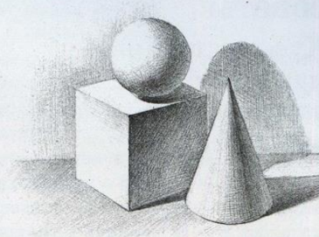

Критерии оценки:
Оценка «5» (отлично) выставляется в том случае, если работа отвечает всем требованиям к выполнению задания: правильно выполнена композиция листа, точно определены пропорции геометрических тел, правильно выполнено линейно-конструктивное построение, линейная перспектива, светотеневая моделировка формы, штриховка фона, качество штриховки высокое.
Оценка «4» (хорошо) выставляется в том случае, если в работе правильно выполнена композиция листа, точно определены пропорции геометрических тел, в выполнении линейно-конструктивного построения, светотеневой моделировки формы, штриховке фона есть небольшие ошибки, качество техники штриховки не очень высокое.
Оценка «3» (удовлетворительно) выставляется в том случае, если работа выполнена с ошибками в композиции листа, в определении пропорций, в выполнении линейно-конструктивного построения, светотеневой моделировки формы, качество техники штриховки невысокое.
Оценка «2» (неудовлетворительно) выставляется в том случае, если в работе неправильно выполнена композиция листа, присутствуют грубые ошибки в определении пропорций геометрических тел, линейно-конструктивном построении, светотеневой моделировке формы, штриховке фона, качество техники штриховки низкое.

Практическая работа №4.
2. Выполнение построения различных по сложности предметов.
Задание:
1. Выполнить конструктивные наброски предметов быта͵ состоящих из тел вращения.
2. Выполнить тоновой рисунок драпировки.
3. Выполнить тоновой рисунок натюрморта.
Материал: простой карандаш (Т, ТМ, М), ластик.
Решение – конструктивное, тональное.
Цель занятия: научиться компоновке, построению бытовых предметов в пространстве с использованием перспективы, формообразования.
Развить композиционно-пространственное мышление.
Проверить и закрепить приобретенные знания перспективы, формообразования.
Исполнение: передать особенности изображаемого предмета: геометрию, пропорции, перспективные искажения.
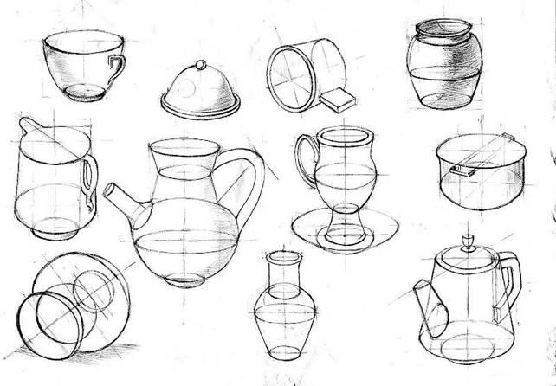
Критерии оценки:
Оценка «5» (отлично) выставляется в том случае, если работа отвечает всем требованиям к выполнению задания: правильно выполнена композиция листа, точно определены пропорции геометрических тел, правильно выполнено линейно-конструктивное построение, линейная перспектива.
Оценка «4» (хорошо) выставляется в том случае, если в работе правильно выполнена композиция листа, точно определены пропорции геометрических тел, в выполнении линейно-конструктивного построения есть небольшие ошибки.
Оценка «3» (удовлетворительно) выставляется в том случае, если работа выполнена с ошибками в композиции листа, в определении пропорций, в выполнении линейно-конструктивного построения.
Оценка «2» (неудовлетворительно) выставляется в том случае, если в работе неправильно выполнена композиция листа, присутствуют грубые ошибки в определении пропорций геометрических тел, линейно-конструктивном построении.

Практическая работа №5.
3. Рисунок драпировки. Выполнение зарисовки различных видов складок.
Рисунок висящей драпировки из ткани.
Цель: Изображение закрепленной на вертикальной плоскости драпировки из ткани с ярко выраженными пластическими свойствами.
Этапы работы:
1. Анализ образования складок, направление их движения и связь с точками опоры.
2. Нахождение точек опоры для складок (точки вертикальной плоскости или характерные точки манекена).
3. Построение основных форм драпировки и направление движения самых крупных складок.
4. Уточнение пропорций, формы и динамики складок. 5. Выявление формы складок тоном и уточнение рисунка текстильного материала в складках.
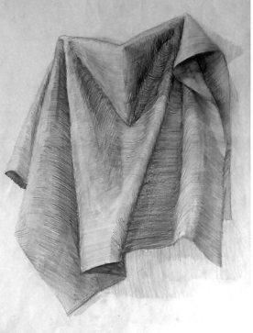
Критерии оценки:
Оценка «5» (отлично) выставляется в том случае, если работа отвечает всем требованиям к выполнению задания: правильно выполнена композиция листа, использование законов перспективы, точно определены направление и форма складок, их связь с точками опоры, правильно выполнено линейно-конструктивное построение, выявлены пластические особенности складок, , выполнена светотеневая моделировка формы, штриховка фона, качество штриховки высокое.
Оценка «4» (хорошо) выставляется в том случае, если в работе правильно выполнена композиция листа или композиция рисунка имеет некоторые неточности, точно определены пропорции складок, законы перспективы соблюдены, в выполнении линейно-конструктивного построения, светотеневой моделировки формы, штриховке фона есть небольшие ошибки, качество техники штриховки не очень высокое.
Оценка «3» (удовлетворительно) выставляется в том случае, если работа выполнена с ошибками в композиции листа, в определении пропорций, в выполнении линейно-конструктивного построения, светотеневой19 моделировки формы, объем плохо читается, общее художественное впечатление от работы нарушено неравномерной проработкой отдельных частей рисунка, качество техники штриховки невысокое.
Оценка «2» (неудовлетворительно) выставляется в том случае, если в работе неправильно выполнена композиция листа, законы перспективы условны или не соблюдены, пропорции нарушены и нет единого композиционного центра, ошибки в линейно-конструктивном построении, объем не читается; владение графическими средствами не наблюдается; работа не завершена, грязь, неаккуратность.
Практическая работа №6.
4. Рисунок натюрморта.
Цель:
1. Закрепить знания об этапах выполнения натюрморта, особенностях композиционного решения, использования законов линейной перспективы и передачи объемной формы с помощью светотени.
2. Научить составлять композиции натюрмортов из различных предметов и драпировок, поэтапно выполнять рисунок натюрморта, учитывая пропорциональные соотношения предметов и между ними и решая светотеневую задачу.
Этапы работы:
1. Композиционное размещение рисунка на листе (схематизация). Размещение изображения в разных форматах, нахождение наиболее удачного варианта; выделение смыслового композиционного центра; разметка общей формы силуэта всего натюрморта и уточнение соотношений общих масс предметов и их пропорций.
2. Линейно-пространственное построение форм предметов с учетом их перспективного сокращения (типизация). Уточнение форм и конструкции предметов в перспективе, а также пропорциональных соотношений предметов между собой и каждого предмета отдельно.
3. Выявление объемности предметов с помощью светотени (индивидуализация). Разметка основных плоскостей света, полутона и тени, определение основных тональных отношений, выявление объема и разности фактур, выявление и передача пространственных планов, соблюдение тональных отношений между предметами и фоном.
4. Тональное и композиционное обобщение рисунка. Отказ от излишней детализации, обобщение второстепенных деталей и задних планов.
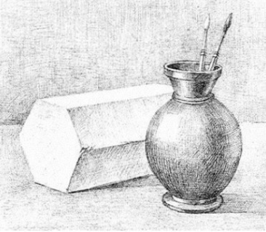
Критерии оценки:
Оценка «5» (отлично) выставляется в том случае, если работа отвечает всем требованиям к выполнению задания: правильно выполнена композиция листа, использование законов перспективы, точно определены пропорции предметов, правильно выполнено линейно- конструктивное построение, выявлены пластические особенности предметов, переданы объем и формы предметов, выполнена светотеневая моделировка формы, штриховка фона, качество штриховки высокое.
Оценка «4» (хорошо) выставляется в том случае, если в работе правильно выполнена композиция листа или композиция рисунка имеет некоторые неточности, точно определены пропорции предметов, законы перспективы соблюдены, в выполнении линейно-конструктивного построения, светотеневой моделировки формы, штриховке фона есть небольшие ошибки, качество техники штриховки не очень высокое.
Оценка «3» (удовлетворительно) выставляется в том случае, если работа выполнена с ошибками в композиции листа, в определении пропорций, в выполнении линейно-конструктивного построения, светотеневой моделировки формы, объем плохо читается, общее художественное впечатление от работы нарушено неравномерной проработкой отдельных частей рисунка, качество техники штриховки невысокое.
Оценка «2» (неудовлетворительно) выставляется в том случае, если в работе неправильно выполнена композиция листа, законы перспективы условны или не соблюдены, пропорции нарушены и нет единого композиционного центра, ошибки в линейно-конструктивном построении, объем не читается; владение графическими средствами не наблюдается; работа не завершена, грязь, неаккуратность.

Практическая работа №7.
5. Выполнение рисунка из предметов быта с драпировкой.
Цель: выполнение рисунка натюрморта в соответствии с алгоритмом работы, передача объема с учетом световоздушной перспективы.
Материал - графитный карандаш, бумага формата A3. Решение - тональное
Этапы работы:
1. Композиционное размещение рисунка на листе (схематизация). Размещение изображения в разных форматах, нахождение наиболее удачного варианта; выделение смыслового композиционного центра; разметка общей формы силуэта всего натюрморта и уточнение соотношений общих масс предметов и их пропорций.
2. Линейно-пространственное построение форм предметов с учетом их перспективного сокращения (типизация). Уточнение форм и конструкции предметов в перспективе, а также пропорциональных соотношений предметов между собой и каждого предмета отдельно.
3. Выявление объемности предметов с помощью светотени (индивидуализация). Разметка основных плоскостей света, полутона и тени, определение основных тональных отношений, выявление объема и разности фактур, выявление и передача пространственных планов, соблюдение тональных отношений между предметами и фоном.
4. Тональное и композиционное обобщение рисунка. Отказ от излишней детализации, обобщение второстепенных деталей и задних планов.
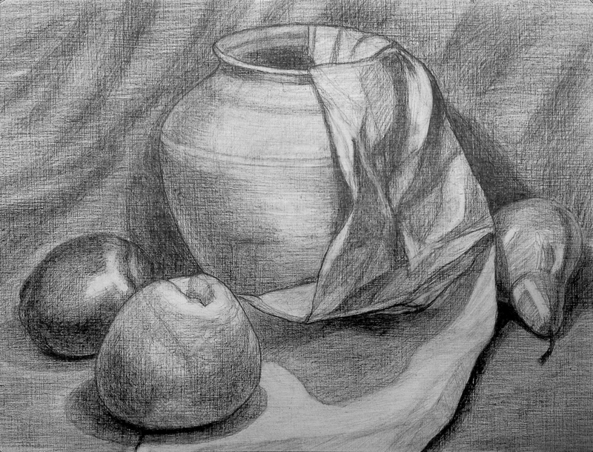
Критерии оценки:
Оценка «5» (отлично) выставляется в том случае, если работа отвечает всем требованиям к выполнению задания: правильно выполнена композиция листа, использование законов перспективы, точно определены пропорции предметов, правильно выполнено линейно- конструктивное построение, выявлены пластические особенности предметов, переданы объем и формы предметов, выполнена светотеневая моделировка формы, штриховка фона, качество штриховки высокое.
Оценка «4» (хорошо) выставляется в том случае, если в работе правильно выполнена композиция листа или композиция рисунка имеет некоторые неточности, точно определены пропорции предметов, законы перспективы соблюдены, в выполнении линейно-конструктивного построения, светотеневой моделировки формы, штриховке фона есть небольшие ошибки, качество техники штриховки не очень высокое.
Оценка «3» (удовлетворительно) выставляется в том случае, если работа выполнена с ошибками в композиции листа, в определении пропорций, в выполнении линейно-конструктивного построения, светотеневой моделировки формы, объем плохо читается, общее художественное впечатление от работы нарушено неравномерной проработкой отдельных частей рисунка, качество техники штриховки невысокое.
Оценка «2» (неудовлетворительно) выставляется в том случае, если в работе неправильно выполнена композиция листа, законы перспективы условны или не соблюдены, пропорции нарушены и нет единого композиционного центра, ошибки в линейно-конструктивном построении, объем не читается; владение графическими средствами не наблюдается; работа не завершена, грязь, неаккуратность.

Тема 3. Основы живописи.
Практическая работа №8.
1. Освоение приемов живописи.
Освоение приемов работы красками и кистью.
Цель:
1. Закрепить полученные знания о физических основах цвета, ахроматических и хроматических цветах, характеристиках цвета: цветовом тоне, насыщенности и светлоте, цветовом круге, теплых и холодных цветах и их свойствах; дополнительных и контрастных цветах и их свойствах.
2. Научить применять полученные знания для решения живописных задач, познакомиться с различными техниками живописи.
Задание 1. Получение равномерного покрытия плоскости З-х-5-ти прямоугольников растворами разной насыщенности. Получение сложного хроматического цвета путем смешения 2-х-З-х красок способом «по-сырому».
1. Плавный переход цвета от более насыщенного к менее насыщенному. Упражнение выполняется сразу, без последующих правок. Очертить прямоугольник. Насыщенным раствором какой-нибудь краски покрыть прямоугольник, начиная направлять кисть сверху вниз, постепенно добавляя воду и тем самым ослабляя насыщенность цвета, добиваясь перехода от темного тона к светлому.
2. Плавный переход одного цвета в другой. Выполняется приемом «по сырому» или «лессировкой». Начертить прямоугольник и в отдельных ёмкостях сделать раствор контрастных по цвету красок (теплой и холодной). Заливая прямоугольник теплым цветом, постепенно ослабить его тон к середине прямоугольника. Пока краска не просохла, слабым раствором холодного цвета частично перекрыть слой предыдущей краски и продолжать заливать нижнюю часть прямоугольника, постепенно усиливая тон холодного цвета. Эта работа требует быстроты выполнения, так как краска быстро высыхает, а также четкости и аккуратности.
Задание 2. Выполнение цветового круга.
Этапы работы:
1. Начертить схему цветового круга по образцу.
2. Выполнить схему цветового круга гуашью по образцу.

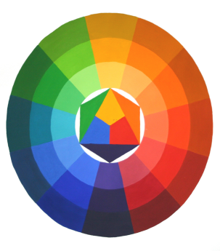
Контрольные вопросы
1. Назовите первичные цвета?
2. Назовите вторичные цвета?
3. Назовите холодные цвета?
Критерии оценки:
Оценка «5» (отлично) выставляется в том случае, если работа отвечает всем требованиям к выполнению задания: заливки цветом выполнены аккуратно, цветовые сочетания соответствуют заданию.
Оценка «4» (хорошо) выставляется в том случае, если в работе правильно выполнена композиция листа, но присутствуют некоторые неточности в переходах цвета.
Оценка «3» (удовлетворительно) выставляется в том случае, если работа выполнена неаккуратно, цветовые сочетания не соответствуют предложенному заданию.
Оценка «2» (неудовлетворительно) выставляется в том случае, если работа не завершена, грязь, неаккуратность.
Практическая работа №9.
1. Этюд (из овощей и фруктов), в различной живописной технике
Изображение натюрморта в технике «гризайль».
Цель: Выполнить этюд несложной постановки в технике «гризайль», выявить объем предметов, светотеневые градации.
Этапы работы:
В этом случае используются две краски: чёрная и белая, а также всё богатство оттенков между ними. При работе над такой картиной необходимо стремиться к следующему:
не должно быть одинаковых по тону серых пятен;
требуется соблюдать планы картины, воздушную перспективу;
лишь на первом плане картинной плоскости могут находиться два основных пятна: одно – самое тёмное (возможно, глубокая тень) и второе – самое светлое (возможно, это самый ярко освещённый предмет).
Перед выполнением натюрморта рекомендуется выполнить ахроматическую шкалу и кратковременный этюд с определением композиционного, тонального и цветового равновесия. Анализируя натюрморт, в первую очередь необходимо определить тон натурального цвета каждого из предметов натюрморта и сравнить их между собой – какой из них будет наиболее тёмный и наиболее светлый.
1. Компоновка в формате, пропорции предметов, построение предметов.
2. Тональная передача формы и пространства.
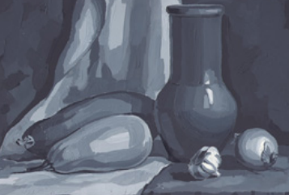
Критерии оценки:
Оценка «5» живописная работа выполнена без ошибок и недочетов.
Оценка «4» были допущены незначительные отклонения от пропорций, тонового решения постановки.
Оценка «3» работа выполнена не полностью, но объем выполненной ее части позволяет получить правильный результат, или если в ходе проведения работы были допущены ошибки, работа сдана несвоевременно.
Оценка «2» работа выполнена не полностью, или объем выполненной части работы не позволяет создать представление о постановке; допущены грубые нарушения в построении пропорций, тональном решении постановки.

Практическая работа №10.
2. Этюд (из овощей и фруктов), в различной живописной технике
Изображение декоративного натюрморта.
Цель: освоение графических приемов цветной графики в различных вариантах на фор-эскизах натюрморта.
Задание 1. Графическое решение, построенного на цветовом контрасте натюрморта из предметов быта на фоне драпировки.
Этапы работы:
1. Натюрморт приемами цветной графики, построенный по представлению, выполняется в цвете. Студенты самостоятельно решают, какие бытовые предметы, драпировки, овощи и фрукты они будут рисовать, и располагают их на эскизах по своему усмотрению.
2. Выбирают общую гамму – теплую или холодную. Определяют основной колорит – лирический светлый, спокойный приглушенный, контрастный драматический или насыщенный чистый. Цвет берется локальный без обозначения источника света, без собственных и падающих теней.
3. Поиски композиционных решений на фор-эскизах проводят путем сочетания основных цветовых пятен натюрморта. Определяют количество предметов, связанных тематически, количество основных цветов (3-4 цвета), пропорции листа (квадратный, вертикальный или горизонтальный), выделяют композиционный центр, прослеживают предметные связи.
4. Наиболее удачный вариант выполняют гуашью на основном листе.
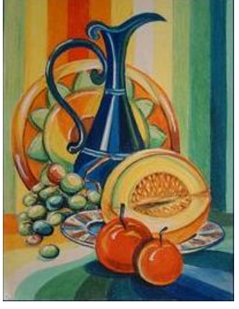
Критерии оценки:
Оценка «5» (отлично) выставляется в том случае, если работа отвечает всем требованиям к выполнению задания:
выполнено композиционное размещение рисунка в листе с учётом всех законов композиции декоративного натюрморта; выделен один главный элемент, вокруг которого выстраивается, объединяющая все компоненты композиция; создан единый композиционный ансамбль, выдержана пластика форм, их выразительность, декоративность, принципы построения и правильное размещение предметов на плоскости; композиция уравновешена.
Оценка «4» (хорошо) выставляется в том случае, если в работе композиционное размещение рисунка в листе выполнено с незначительными отклонениями, некоторая перегруженность деталями, но пластика форм выдержана, натюрморт выразителен и декоративен, приемы цветной графики подчеркивают стилизацию натюрморта.
Оценка «3» (удовлетворительно) выставляется в том случае, если в работе нарушены пропорциональные соотношения объектов постановки и пространства листа, выдержана стилизация предметов, но перегруженность деталями, композиция не уравновешена, предметы в ней плохо узнаваемы.
Оценка «2» (неудовлетворительно) выставляется в том случае, если в работе отсутствие навыков композиционного размещения рисунка в листе, предметы не объединены в композиционный ансамбль, не выдержана стилизация и декоративность натюрморта.
Практическая работа №11.
3. Натюрморты из предметов быта. Выполнение в живописной технике.
Изображение натюрморта из предметов быта на фоне драпировки в живописном решении.
Цели: познакомить с основами работы над классическим живописным натюрмортом, ролью колорита и тональности в образном решении натюрморта; приобрести умения передавать единый колорит предмета; закрепить умения передавать форму, цвет, освещение и пространство с соблюдением пропорций и законов линейной и воздушной перспективы.
Материалы и оборудование: принадлежности для рисования (бумага, карандаш, акварель, гуашь, кисти, ластик),предметы быта, драпировки, лампа, схема последовательности выполнения натюрморта.
Порядок выполнения:
1. Повторить теоретический материал по теме.
2. Получить задание для выполнения практической работы.
3. Выполнить задание
Алгоритм выполнения работы
Предварительный рисунок натюрморта в цвете аналогичен рисунку натюрморта в технике «гризайль». В начале работы можно выполнить кратковременный этюд, помещая в нем основные большие отношения тени и полутона, поиск цветового решения и единого колорита данной постановки. Краска по высыхании высветляется, а потому брать ее надо сильнее, чем она представляется в натуре.
Первый этап. Анализ постановки. Необходимо дать полный образный и аналитический анализ предметов, выделить их характерные черты, выявить композиционный центр, выбрать точку зрения, определиться с форматом листа.
Второй этап. Компоновка предметов в листе. Выполнение линейного рисунка. После того как найдена композиция, выполняют рисунок, в котором надо очень точно передать все детали. Рисунок выполняют тонкими линиями, чтобы они не просвечивали сквозь акварель.
Третий этап. Работа с цветом. Рассматривая натюрморт, необходимо определить имеющиеся в нем контрасты: самые светлые и самые темные в нем места, участки постановки, окрашенные холодными цветами и те, которые воспринимаются теплыми. Первая прокладка тоном начинается со светлых мест, прорабатывая освещенные поверхности предметов, включая блики, тонким слоем прозрачных красок. Прописывая тени, необходимо помнить правило: если свет теплый – тени холодные, и наоборот, при холодном освещении – тени теплые. Проложив основные тоновые отношения, найденные путем сравнения освещенных и теневых частей формы предметов, переходим к выявлению цвета и тона драпировок фона. Необходимо писать все предметы одновременно, сравнивая их по светлоте, цвету и насыщенности тона. Начиная писать, не стоит увлекаться деталями, а обобщенно прописать всю поверхность листа. Прорабатывая объемную форму предметов, надо оценивать их цветовое состояние по наличию в окраске поверхностей теплых и холодных цветов. Чтобы почувствовать это надо постоянно переводить взгляд с одного предмета на другой, а затем на всю группу предметов в целом. Цвет каждого предмета необходимо сравнивать с другим и все вместе с фоном.
Четвертый этап. Обобщение работы. Завершение работы. Проложив последовательно цветом весь натюрморт, надо проверить его на расстоянии, поставив рядом с натурой. Если какие-то части не будут убеждать решением формы или по цвету нарушают единство общего тона, то следует подтянуть такие места так, чтобы решение во всех частях устраивало.
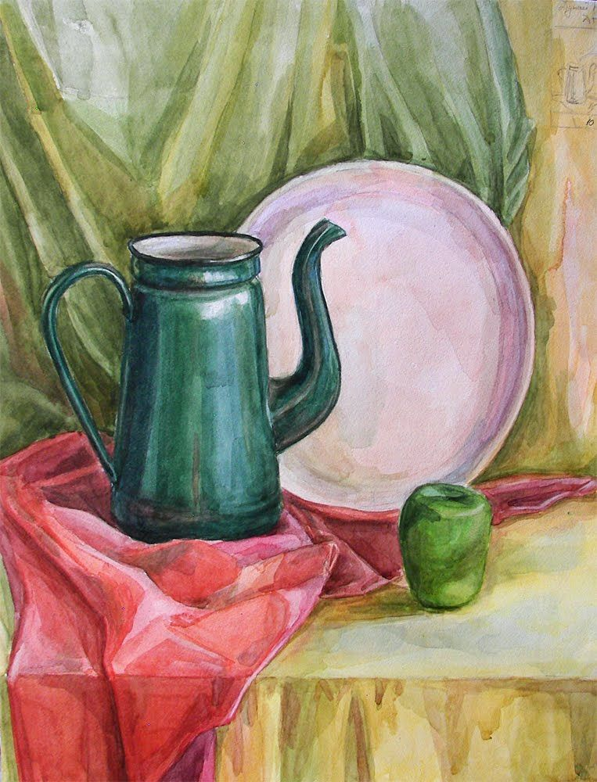
Критерии оценки:
Оценка «5» живописная работа выполнена без ошибок и недочетов.
Оценка «4» были допущены незначительные отклонения от пропорций, цветового решения постановки.
Оценка «3» работа выполнена не полностью, но объем выполненной ее части позволяет получить правильный результат, или если в ходе проведения работы были допущены ошибки, работа сдана несвоевременно.
Оценка «2» работа выполнена не полностью, или объем выполненной части работы не позволяет создать представление о постановке; допущены грубые нарушения в построении пропорций, цветовом решении постановки.

Раздел 2. Изображение головы человека.
Тема 4. Рисунок головы человека.
Практическая работа №12.
1. Выполнить наброски схематичного построения головы в различных ракурсах.
Наброски схематичные головы с живой натуры (по образцам) в разных ракурсах, обращая внимание на убедительность построения модели в пространстве и положения относительно линии горизонта, на сходство рисунка с моделью, учитывая ее индивидуальные характеристики и особенности ракурса, где опорными точками являются: свод черепа, затылочные, теменные и лобные бугры, надбровные дуги, височные линии, края глазниц, скуловые кости и скуловые дуги, корень основания носа, линия губ, подбородочные выступы и угол нижней челюсти.
Цель: анализ пластической формы лица, выявление пропорциональных особенностей, передача образа.
Этапы работы:
1. Композиционное размещение изображения на листе. Начать рисунок с композиционного размещения изображения на листе бумаги. Наметить ракурс головы и основные пропорции.
2. Конструктивное построение формы головы. Уточнить конструктивное построение формы головы, взаимосвязь деталей (лба, носа, скул, подбородка, глаза) с общей формой головы. Определить взаимосвязь парных частей головы. Точно определить пропорциональные отношения.
3. Уточнение пропорций и прорисовка важных деталей. Уточнить пропорции и прорисовать важные детали, от которых зависит сходство с натурой (глаза, нос, рот, уши, характер прически). Передать особенности пластики лба, носа, скул, глаз и т.д. Разбить рисунок на свет и тень. Усилить контрасты светотени на основе тональных отношений. В зависимости от освещения ярче будет освещена выступающая часть формы: верхняя поверхность носа, скулы, лоб, выступающая часть подбородка. Затененными будут глазницы, нижняя поверхность носа, нижняя часть подбородка, складка под нижней губой. Верхняя губа всегда темнее нижней.
4. Уточнение и смягчение формы деталей лица. Уточнить и одновременно смягчить форму деталей лица, все, более приближая их к натуре. Провести дальнейшую тональную проработку формы, найти нюансы света и тени. Сравнить рисунок с натурой, детали подчинить целому, стремясь придать рисунку законченность и целостность.
Критерии оценки:
Оценка «5» (отлично) выставляется в том случае, если работа отвечает всем требованиям к выполнению задания: правильно выполнена композиция листа, точно определены пропорции деталей лица, правильно выполнено линейно-конструктивное построение, качество штриховки высокое.
Оценка «4» (хорошо) выставляется в том случае, если в работе правильно выполнена композиция листа, точно определены пропорции деталей лица, в выполнении линейно-конструктивного построения есть небольшие ошибки, качество техники штриховки не очень высокое.
Оценка «3» (удовлетворительно) выставляется в том случае, если работа выполнена с ошибками в композиции листа, в определении пропорций деталей лица, в выполнении линейно-конструктивного построения, качество техники штриховки невысокое.
Оценка «2» (неудовлетворительно) выставляется в том случае, если в работе неправильно выполнена композиция листа, присутствуют грубые ошибки в определении пропорций деталей лица, линейно-конструктивном построении, качество техники штриховки низкое.
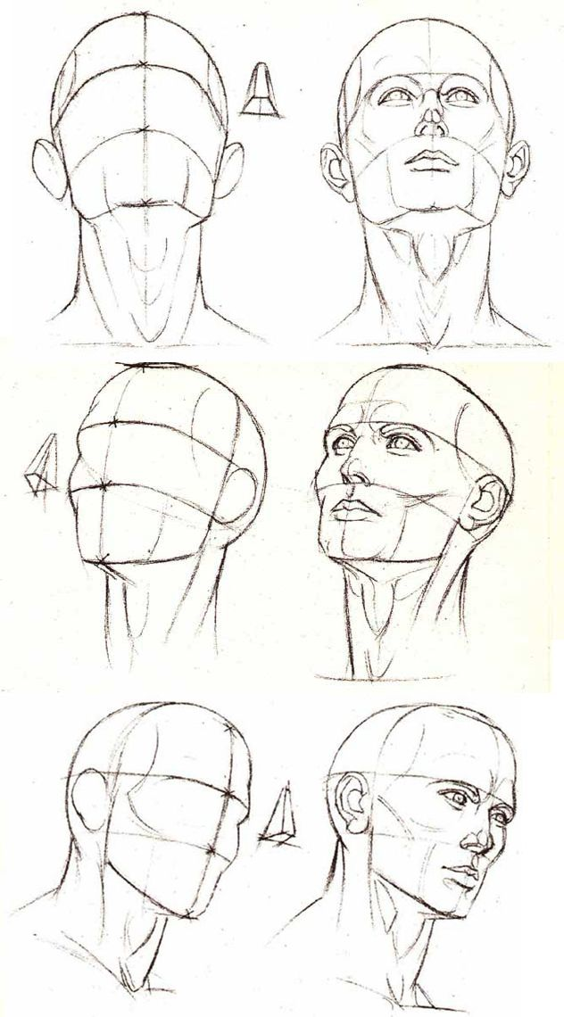

Практическая работа №14.
2. Выполнить зарисовки деталей лица, с гипсовых слепков и с натуры
Цель: понять принципы конструктивного построения и светотеневой моделировки по слепкам частей лица с головы Давида.
Задание 1. Выполнение рисунка слепка губ. Анализ анатомического строения.
Задание 2. Выполнение рисунка слепка носа. Анализ анатомического строения.
Задание 3. Выполнение рисунка слепка глаза. Анализ анатомического строения.
Задание 4. Выполнение рисунка слепка ушной раковины. Анализ анатомического строения.

Этапы работы:
Слепок губ.
1. Компоновка изображений гипсового слепка губ в выбранном формате. Последовательность исполнения: определив основные размеры плиты и ее положение в пространстве, наметить положение основных элементов. Построение линий, определяющих массу губ, вспомогательными линиями намечают узловые пункты верхней и нижней губ и уточняют форму.
2. Определив основную форму, приступить к более детальному конструктивному анализу гипсового слепка. Светотеневая моделировка по форме рельефа. Определить четкую границу света и тени. Методически последовательное нанесение тона, усиление контраста, сопоставляя все тональные различия поверхности рельефа.
3. Завершение тонального разбора формы, общая проверка пропорционального и тонального отношений. Обобщение.
Слепок носа.
1. Компоновка в листе изображения гипсового слепка носа, выбор оптимального варианта с учетом формата и композиционного размещения ракурса. Последовательность исполнения: определив основные размеры плиты и ее положение в пространстве, наметить ось симметрии. Построение линий, определяющих форму и основные массы, вспомогательными линиями намечают узловые пункты и отдельные 45 формы. Определив основную форму, приступить к более детальному конструктивному анализу гипсового слепка носа.
2. Светотеневая моделировка по форме рельефа. Определить четкую границу света и тени. Методически последовательное нанесение тона, усиление контраста, сопоставляя все тональные различия поверхности слепка носа.
3. Завершение тонального разбора формы, общая проверка пропорционального и тонального отношений. Обобщение.
Слепок глаза.
1. Компоновка изображения гипсового слепка глаз в выбранном формате. Последовательность исполнения: определив основные размеры плиты и ее положение в пространстве, наметить пропорциональные соотношения. Построение линий, определяющих форму и массу глазного яблока, вспомогательными линиями намечают узловые пункты верхнего и нижнего век, их форму и рельеф. Определив основную форму, приступить к более детальному конструктивному анализу.
2. Светотеневая моделировка по форме рельефа. Определить четкую границу света и тени. Методически последовательное нанесение тона, усиление контраста, сопоставляя все тональные различия поверхности рельефа гипсового слепка глаза.
3. Завершение тонального разбора формы, общая проверка пропорционального и тонального отношений. Обобщение.
Слепок ушной раковины.
1. Компоновка гипсового слепка уха в выбранном формате. Последовательность исполнения: определив основные размеры плиты и ее положение в пространстве. Построение линий, определяющих массу, вспомогательными линиями намечают узловые пункты формы, как у основания плиты, так и на выступающей поверхности. Определив основную форму, приступить к более детальному конструктивному анализу гипсового слепка.
2. Светотеневая моделировка по форме рельефа. Определить четкую границу света и тени. Методически последовательное нанесение тона, усиление контраста, сопоставляя все тональные различия поверхности рельефа.
3. Завершение тонального разбора формы, общая проверка пропорционального и тонального отношений. Обобщение.
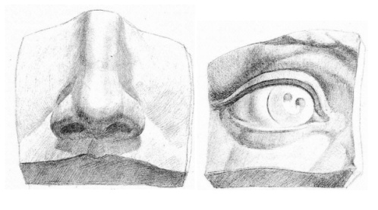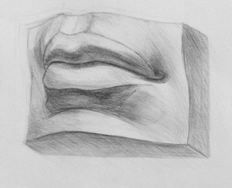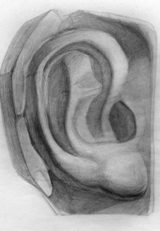
Критерии оценки:
Оценка «5» (отлично) выставляется в том случае, если работа отвечает всем требованиям к выполнению задания: правильно выполнена композиция листа, точно определены пропорции гипсового слепка, правильно выполнено линейно-конструктивное построение, линейная перспектива, светотеневая моделировка формы, штриховка фона, качество штриховки высокое.
Оценка «4» (хорошо) выставляется в том случае, если в работе правильно выполнена композиция листа, точно определены пропорции гипсового слепка, в выполнении линейно-конструктивного построения, светотеневой моделировки формы, штриховке фона есть небольшие ошибки, качество техники штриховки не очень высокое.
Оценка «3» (удовлетворительно) выставляется в том случае, если работа выполнена с ошибками в композиции листа, в определении пропорций гипсового слепка, в выполнении линейно-конструктивного построения, светотеневой моделировки формы, качество техники штриховки невысокое.
Оценка «2» (неудовлетворительно) выставляется в том случае, если в работе неправильно выполнена композиция листа, присутствуют грубые ошибки в определении пропорций гипсового слепка, линейно-конструктивном построении, светотеневой моделировке формы, штриховке фона, качество техники штриховки низкое.

Задание 2. Выполнение рисунка гипсовой головы с натуры.
Цель: анализ пластической формы головы, ее характерных особенностей (объем, поворот, положение оси головы и шеи по отношению друг к другу), пространственное расположение.
Этапы работы:
1. Композиционный поиск в формате: определить пропорции, оси поворота головы и шеи по отношению друг к другу. Наметить ось симметрии, линейно-конструктивное построение объемной формы. Наметить основные плоскости головы и лицевой части (лба, переносицы, скул, глазниц, челюсти, уха и т.д.), характер прически, внимательно следить за пропорциональным соотношением частей лица друг к другу.
2. Более четкое анатомическое выявление характерных особенностей головы и отдельных частей лица, конструктивных и пластических: лобные бугры, височные кости, скуловые кости, расположение уха, надбровные дуги, переносица, верхнее и нижнее веко, слезник, нос, верхняя и нижняя челюсти, линия рта и т.д. Пластическое решение прически.
3. Тональное решение. Четко проследить границу света и тени, последовательность исполнения, ведение работы от общего к частному. Нюансы на освещенных и теневых участках.
4. Обобщение и завершение.
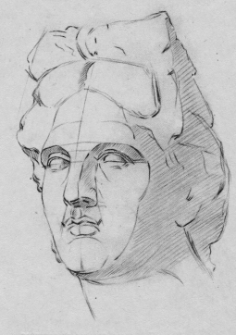
Критерии оценки:
Оценка «5» (отлично) выставляется в том случае, если работа отвечает всем требованиям к выполнению задания: найдены пропорции изображения головы человека и поля листа; найдены пропорциональные соответствия расположения деталей лица и частей головы человека; правильно переданы пропорциональные соотношения больших, малых форм и мелких деталей; четко определены и прорисованы мелкие детали; тонально выражен пластический и пространственный образ головы человека.
Оценка «4» (хорошо) выставляется в том случае, если в работе изображение головы человека соответствует фактическому расположению в пространстве, но ритм в композиции изображения не найден; пропорциональные соотношения изображения гипсовой головы человека соответствует реальным, но имеются неточности в передаче пропорций частей и деталей головы человека; правила воздушной перспективы в рисунке соблюдаются, но с незначительными ошибками, в рисунке наблюдается ощущение объема и формы, плановости и пространства.
Оценка «3» (удовлетворительно) выставляется в том случае, если в работе изображение гипсовой головы человека размещено не пропорционально размеру листа; габаритные пропорциональные соотношения изображения гипсовой головы человека между собой верны, но допущены грубые ошибки в пропорциях изображения частей и деталей; линии не выражают пластический и пространственный образ головы человека; использование штриха однообразно (или только длинного, или только короткого), не передающего форму, нет плавного перехода градаций тона, рисунок не имеет цельности в тональном решении.
Оценка «2» (неудовлетворительно) выставляется в том случае, если в работе изображение по размеру слишком маленькое или слишком большое, размещено не пропорционально размеру листа; пропорции изображенных частей и деталей гипсовой головы человека не соответствуют действительным соотношениям; отсутствует изображение внутренней конструкции; линии не выражают пластический и пространственный образ гипсовой головы человека; использование растирания карандаша для набирания тона вместо штриха; рисунок в целом выглядит неопрятным, грязным.

Практическая работа №15.
3. Выполнить построение и объем гипсовой маски.
Цель: выполнить рисунки экорше головы человека, для того чтобы лучше представить объемную форму головы.
Этапы работы:
1. Легкими линиями наметьте общий характер силуэта, после этого обязательно проверьте правильность размещения объекта на листе. Следите за пропорциями.
2. Обозначьте разделительную осевую линию. Она служит ориентиром при построении формы экорше в различных ракурсах. Проходит эта линия вдоль всей поверхности формы, разделяя экорше головы симметрично на две половины.
3. Далее построение формы экорше базируется на опорных точках – это костные выступы и углубления.
4. Конструктивно череп делится на лицевую, боковые, теменную, затылочную плоскости. Ориентируясь по разграничительным линиям, Вы четко представите обобщенную конструкцию формы черепа.
5. Когда обобщенная форма экорше готова, обязательно сверьтесь с натурой. Заметив ошибки, сразу же исправьте их. Далее можете приступить к уточнению крупных и значимых деталей черепа.
6. Проделав работу с крупными формами, переходите к деталям. Соблюдайте пропорции.
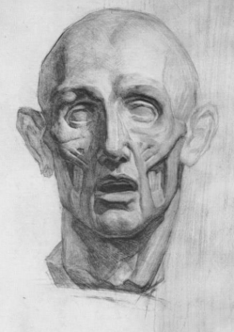
Критерии оценки:
Оценка «5» (отлично) выставляется в том случае, если работа отвечает всем требованиям к выполнению задания: правильно выполнена композиция листа, точно определены пропорции экорше головы человека, правильно выполнено линейно-конструктивное построение, линейная перспектива, светотеневая моделировка формы, штриховка фона, качество штриховки высокое.
Оценка «4» (хорошо) выставляется в том случае, если в работе правильно выполнена композиция листа, точно определены пропорции экорше головы человека, в выполнении линейно-конструктивного построения, светотеневой моделировки формы, штриховке фона есть небольшие ошибки, качество техники штриховки не очень высокое.
Оценка «3» (удовлетворительно) выставляется в том случае, если работа выполнена с ошибками в композиции листа, в определении пропорций, в выполнении линейно-конструктивного построения, светотеневой моделировки формы, качество техники штриховки невысокое.
Оценка «2» (неудовлетворительно) выставляется в том случае, если в работе неправильно выполнена композиция листа, присутствуют грубые ошибки в определении пропорций экорше головы человека, линейно-конструктивном построении, светотеневой моделировке формы, штриховке фона, качество техники штриховки низкое.

Практическая работа №16.
4. Наброски головы живой модели. Техника графическая.
Задание 1. Упражнения в зарисовке отдельных деталей лица.
Цель занятия: Продолжить знакомство с основами пластической анатомии.
Задание: Выполнить наброски с живой натуры глаза, носа, уха, губ.
Этапы работы:
1. Нарисовать продолговатый четырёхугольник и разделить его поперёк на две равные части. Обвести наружную окружность уха, затем наметить его толщину и прорисовать середину (полость уха). Если рисуете с натуры, подмечайте индивидуальные черты присущие именно этому уху.
2. Намечая нос, нужно помнить, что середина лицевой линии носа проходит через середину его основания и кончика.
Рисуя профиль или полуоборот, нельзя забывать, что чем сильнее поворот головы, тем дальше кончик носа находится от срединной линии.
3. Прежде чем начать рисовать губы, нужно наметить среднюю линию рта (это линия, где верхняя губа соединяется с нижней). Затем на этой линии определить длину и толщину губ (обычно нижняя губа более толстая, чем верхняя, но бывает, что они равны по толщине). Также нужно помнить, что рот находится ниже линии основания носа. Далее нужно начать обрисовывать очертания губ, стараясь передать их характерную форму (тонкие, толстые, средние, ровные по контуру или с изгибом на верхней губе). И эмоции губы также выражают очень сильно. При прорисовке губ в профиль или в пол-оборота нужно наметить величину разреза рта, его наклон, а также степень толщины (то есть выдвинутости одной из губ). Если рот открыт, то форма губ строиться, ориентируясь на кости черепа. Разрез рта располагается на одной трети расстояния от основания носа до конца подбородка.

4. Начать рисовать глаз можно с его обобщённой формы — шара, вставленного в горизонтально расположенный овал (глазную впадину). Расстояние между глазами равно ширине глаз или ширине основания носа. Линию глаз можно поделить на пять одинаковых частей, из которых вторую и четвёртую занимают глаза. Поэтому, приступая к прорисовке глаз, нужно наметить глазные впадины, при этом помня, что они расположены не очень близко к носу. Глаза бывают широко раскрытыми, полузакрытыми, закрытыми. Расстояние между глазами равно длине самого глаза. Далее, наметив зрачок, начинаем прорисовывать веки.
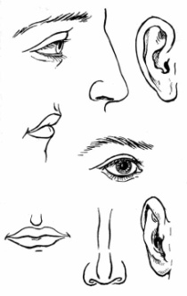
Задание 2. Рисование головы
Цель: анализ пластической формы лица, выявление пропорциональных особенностей, передача образа.
Этапы работы:
1. Композиционное размещение изображения на листе. Начать рисунок с композиционного размещения изображения на листе бумаги. Наметить ракурс головы и основные пропорции.
2. Конструктивное построение формы головы. Уточнить конструктивное построение формы головы, взаимосвязь деталей (лба, носа, скул, подбородка, глаза) с общей формой головы. Определить взаимосвязь парных частей головы. Точно определить пропорциональные отношения.
3. Уточнение пропорций и прорисовка важных деталей. Уточнить пропорции и прорисовать важные детали, от которых зависит сходство с натурой (глаза, нос, рот, уши, характер прически). Передать особенности пластики лба, носа, скул, глаз и т.д. Разбить рисунок на свет и тень. Усилить контрасты светотени на основе тональных отношений. В зависимости от освещения ярче будет освещена выступающая часть формы: верхняя поверхность носа, скулы, лоб, выступающая часть подбородка. Затененными будут глазницы, нижняя поверхность носа, нижняя часть подбородка, складка под нижней губой. Верхняя губа всегда темнее нижней.
4. Уточнение и смягчение формы деталей лица. Уточнить и одновременно смягчить форму деталей лица, все, более приближая их к натуре. Провести дальнейшую тональную проработку формы, найти нюансы света и тени. Сравнить рисунок с натурой, детали подчинить целому, стремясь придать рисунку законченность и целостность.
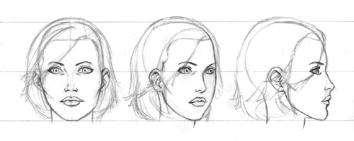
Критерии оценки:
Оценка «5» (отлично) выставляется в том случае, если работа отвечает всем требованиям к выполнению задания: правильно выполнена композиция листа, точно определены пропорции деталей лица, правильно выполнено линейно-конструктивное построение, качество штриховки высокое.
Оценка «4» (хорошо) выставляется в том случае, если в работе правильно выполнена композиция листа, точно определены пропорции деталей лица, в выполнении линейно-конструктивного построения есть небольшие ошибки, качество техники штриховки не очень высокое.
Оценка «3» (удовлетворительно) выставляется в том случае, если работа выполнена с ошибками в композиции листа, в определении пропорций деталей лица, в выполнении линейно-конструктивного построения, качество техники штриховки невысокое.
Оценка «2» (неудовлетворительно) выставляется в том случае, если в работе неправильно выполнена композиция листа, присутствуют грубые ошибки в определении пропорций деталей лица, линейно-конструктивном построении, качество техники штриховки низкое.

Практическая работа №17.
5. Портрет с натуры. Выполнение портрета в графической и живописной технике.
Задание 1. Выполнение рисунка головы человека с натуры в живописном решении.
Цели: познакомить с основами теории рисунка головы человека с натуры в живописном решении и применять полученные знания на практике.
Материалы и оборудование: принадлежности для рисования (бумага, карандаш, ластик), акварель, гуашь.
Порядок выполнения:
1.Повторить теоретический материал по теме.
2.Получить задание для выполнения практической работы.
3.Выполнить задание.
4.Оформить практическую работу.
Алгоритм выполнения работы:
Первый этап: Подготовительный рисунок под живопись
Второй этап: Раскрытие формата цветом – раскрывается вся плоскость этюда цветом, с более легкими цветовыми и тональными отношениями, что позволяет производить моделировку формы головы более длительно. Так же определяются касания общей формы головы к фону.
Третий этап: Работа над деталями – производится лепка, моделировка отдельных частей головы (глаза, нос, ухо, губы). Основной задачей студента становится правильно выразить форму цветом в пространстве, подчеркнуть характерные особенности изображаемой модели.
Четвертый этап. Обобщение, главная задача этого этапа - сделать изображение головы человека собранным и цельным. Необходимо убрать возможную дробность в живописи этюда, которая может возникнуть в результате работы над деталями головы, необходимо проверить тональные и цветовые отношения в живописи.
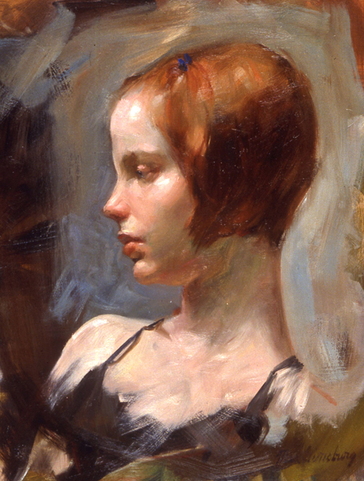

Задание 2. Выполнение рисунка головы человека с натуры в технике «гризайль».
Цели: познакомить с основами теории техники гризайль и приобрести практические навыки в выполнении рисунка головы человека с натуры в технике «гризайль»
Материалы и оборудование: принадлежности для рисования (бумага, карандаш, ластик), акварель, гуашь, кисти.
Порядок выполнения:
1.Повторить теоретический материал по теме.
2.Получить задание для выполнения практической работы.
3.Выполнить задание.
Алгоритм выполнения работы:
Первый этап: Компоновка головы человека на листе. Линейно-конструктивное построение.
Второй этап. Кистью на палитре или на отдельном кусочке бумаги выполнить раскладку тона от самого светлого до самого темного для данной конкретной постановки, стараясь наиболее точно определить: свет и тень для лобной части головы; свет и тень для скуловой части; свет и тень для носа; свет и тень для волос; свет и тень одежды; силу тона для фона, примыкающего к освещенной части головы; силу тона для фона, примыкающего к теневой части головы и т.д.
Третий этап: наиболее точно определить тон теневой части лица, связать эти тона с фоном, одеждой натурщика, его волосами, а также выявить конструкцию головы, ее характер.
Четвертый этап. Конкретизация деталей и уточнение общей формы головы.
Пятый этап: Обобщение этюда: восстановить конструкцию головы, исправить ошибки, допущенные во время проработки деталей, постараться приглушить, сгладить те тона и детали, которые оказались слишком активными и не вписываются в тональную среду этюда.
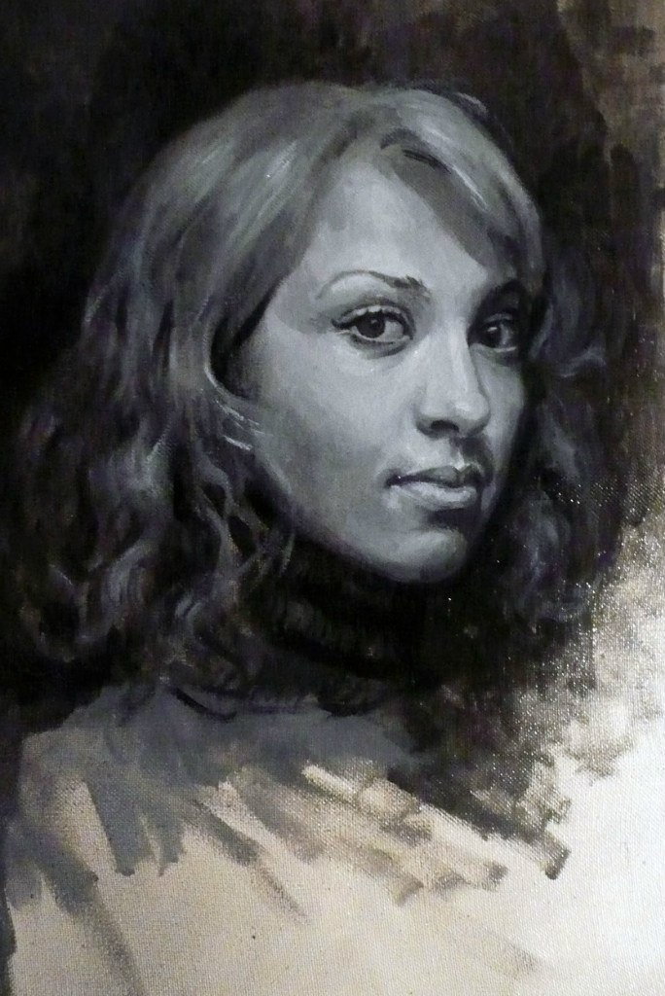

Задание 3. Выполнение рисунка головы человека с натуры в графическом решении.
Цели: приобрести практические навыки в выполнении рисунка головы человека с натуры в графическом решении.
Материалы и оборудование: принадлежности для рисования (бумага, карандаш, ластик), примеры графических работ.
Порядок выполнения:
1.Повторить теоретический материал по теме.
2.Получить задание для выполнения практической работы.
3.Выполнить задание.
4.Оформить практическую работу.
Алгоритм выполнения работы:
Первый этап: Компоновка головы человека на листе.
Второй этап: Стилизация портрета
Третий этап:Графическое решение
Четвертый этап. Декорирование портрета.
Пятый этап: Декорирование фона.
Шестой этап. Обобщение работы.
Критерии оценки:
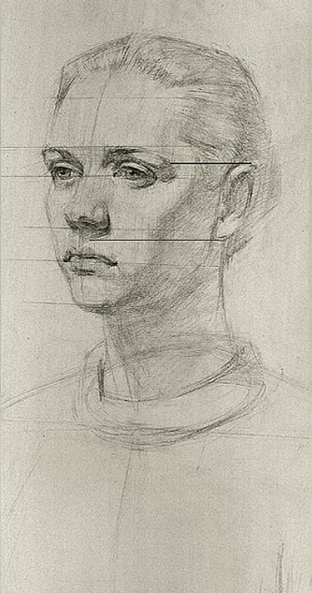
Оценка «5» (отлично) выставляется в том случае, если работа отвечает всем требованиям к выполнению задания: найдены пропорции изображения головы человека и поля листа; найдены пропорциональные соответствия расположения деталей лица и частей головы человека; правильно переданы пропорциональные соотношения больших малых форм и мелких деталей; четко определены и прорисованы мелкие детали; тонально выражен пластический и пространственный образ головы человека.
Оценка «4» (хорошо) выставляется в том случае, если в работе изображение головы человека соответствует фактическому расположению в пространстве, но ритм в композиции изображения не найден; пропорциональные соотношения изображения головы человека соответствует реальным, но имеются неточности в передаче пропорций частей и деталей головы человека; правила воздушной перспективы в рисунке соблюдаются, но с незначительными ошибками, в рисунке наблюдается ощущение объема и формы, плановости и пространства.
Оценка «3» (удовлетворительно) выставляется в том случае, если в работе изображение головы человека размещено не пропорционально размеру листа; габаритные пропорциональные соотношения изображения головы человека между собой верны, но допущены грубые ошибки в пропорциях изображения частей и деталей; линии не выражают пластический и пространственный образ головы человека; использование штриха однообразно (или только длинного, или только короткого), не передающего форму, нет плавного перехода градаций тона, рисунок не имеет цельности в тональном решении.
Оценка «2» (неудовлетворительно) выставляется в том случае, если изображение по размеру слишком маленькое или слишком большое, размещено не пропорционально размеру листа; пропорции изображенных частей и деталей головы человека не соответствуют действительным соотношениям; отсутствует изображение внутренней конструкции головы; линии не выражают пластический и пространственный образ головы человека; использование растирания карандаша для набирания тона вместо штриха; рисунок в целом выглядит неопрятным, грязным.

РАЗДЕЛ 3. Основы рисунка элементов и формы прически.
Тема 5. Рисунок прически и стрижки.
Практическая работа №18.
1. Зарисовки элементов прически. Рисунок элементов - волна, коса, локоны, кудри, жгут, плетение.
Задание 1. Рисунок элементов прически: кос, локонов, волн и др., пастижерного изделия разными материалами.
Цель: научиться выполнять одноцветный и цветной рисунок элементов прически и пастижерного изделия.
Задание:
1. Выполнить рисунок отдельных элементов прически: косы, локона, жгута в технике одноцветного рисунка с передачей светотени простым карандашом, ручкой черного цвета.
2. Выполнить рисунок отдельных элементов прически: косы, локона, жгута в технике цветного рисунка с передачей светотени цветными карандашами, акварелью, гуашью.
3. Выполнить рисунок головы сзади с элементами прически : локоны, косы, проборы, волны в технике одноцветного и цветного рисунка.
Этапы работы:
1. Схематично наметить изображаемый локон, прядь, косу.
2. Прорисовать направление волос карандашами различной мягкости, с учетом их структуры и светотени.
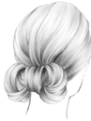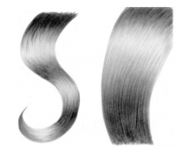
Задание 2. Выполнение рисунка головы человека с натуры с проработкой элементов прически.
Цели: получить теоретические знания о рисунке элементов причесок в цвете, приобрести практические навыки по их выполнению.
Материалы и оборудование: бумага формата А4, карандаши, ластик.акварель, гуашь, цветные карандаши, поролон, кисти, палитра.
Порядок выполнения:
1.Повторить теоретический материал по теме.
2.Получить задание для выполнения практической работы.
3.Выполнить задание.
Алгоритм выполнения работы:
1 этап. Сделайте аккуратный рисунок головы человека карандашом.
2 этап. Выполните рисунок прически или стрижки.
3 этап. Подберите цветовую палитру.
4 этап. Выполните подмалевок.
5 этап. Решите в цвете тональные градации.
6 этап. Передайте цветом движение волос, прядей, локонов. 7 этап. Выполните деталировку.
8 этап. Обобщите рисунок.
Критерии оценки:
Оценка «5» (отлично) выставляется в том случае, если работа отвечает всем требованиям к выполнению задания: найдены пропорции изображения головы, прически и поля листа; правильно переданы тональные и цветовые отношения элементов прически; выявлен объём и форма прически тонально и по цвету.
Оценка «4» (хорошо) выставляется в том случае, если в работе пропорциональные соотношения изображения головы и прически соответствует реальным, но имеются небольшие неточности в передаче тональных и цветовых отношений элементов прически.
Оценка «3» (удовлетворительно) выставляется в том случае, если в работе изображение размещено не пропорционально размеру листа; габаритные пропорциональные соотношения изображения головы и прически между собой верны, но допущены ошибки в пропорциях изображения элементов прически; общее художественное впечатление от работы разрушается дробностью цветовых или тональных пятен.
Оценка «2» (неудовлетворительно) выставляется в том случае, если изображение по размеру слишком маленькое или слишком большое, размещено не пропорционально размеру листа; пропорции изображенных частей и деталей головы и элементов прически не соответствуют действительным соотношениям; не найдены общие цветовые или тональные отношения, объём не выявлен.

Практическая работа №19.
2. Рисунок исторической прически. Техники: графическая и живописная.
Цель: научиться выполнять эскизы исторических причесок (от Древнего Египта до наших дней).
Этапы работы:
1. Закомпануйте форму мужской или женской головы на листе бумаги. Наметьте внешние очертания формы прически контурной линией, без лишнего нажима карандаша.
2. Построение рисунка головы выполняют с учетом линии симметрии и параллельных линий, которые отмечают положение бровей, глаз, скул и других частей лица относительно средней линии симметрии.
3. Моделировку формы прически и лица следует вести параллельно, воспринимая прическу и лицо комплексно. Рисуя, вначале надо проявлять основные объемы прически.
На ранней стадии моделирование формы прически ведется более мягко, одним-двумя тонами, без перегрузки рисунка. Выявляются места света (блики) и тени. Самые темные части рисунка остаются на этап завершения. Даже если прическа выполнена из темных или черных волос, не надо перегружать рисунок темными тонами.
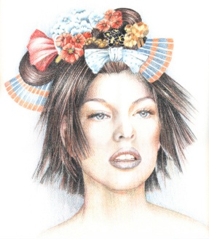
Критерии оценки:
Оценка «5» (отлично) выставляется в том случае, если работа отвечает всем требованиям к выполнению задания: найдены пропорции изображения головы, прически и поля листа; найдены пропорциональные соответствия расположения деталей лица и частей головы человека; правильно переданы пропорциональные соотношения больших малых форм и мелких деталей прически или стрижки; найдены соответствующие цветовые отношения; выявлен объём и форма прически тонально и по цвету, прическа соответствует историческому периоду.
Оценка «4» (хорошо) выставляется в том случае, если в работе пропорциональные соотношения изображения головы и прически соответствует реальным, но имеются небольшие неточности в передаче пропорций частей и деталей головы или прически; незначительные отклонения в выборе общего цветового строя композиции; прическа соответствует историческому периоду.
Оценка «3» (удовлетворительно) выставляется в том случае, если в работе изображение размещено не пропорционально размеру листа; габаритные пропорциональные соотношения изображения головы и прически между собой верны, но допущены ошибки в пропорциях изображения частей и деталей; изменены крупные цветовые соотношения, объём и форма предметов выполнены лишь тонально, общее художественное впечатление от работы разрушается дробностью цветовых пятен или отсутствием гармоничных цветовых соотношений.
Оценка «2» (неудовлетворительно) выставляется в том случае, если изображение по размеру слишком маленькое или слишком большое, размещено не пропорционально размеру листа; пропорции изображенных частей и деталей головы и прически не соответствуют действительным соотношениям; отсутствует изображение внутренней конструкции головы; не найдены общие цветовые отношения, объём не выявлен.
Практическая работа №20.
3. Рисунок современных причесок и стрижек. Выполнение зарисовок и рисунок современных причесок и стрижек.
Цель: научиться выполнять эскизы современных мужских и женских стрижек и причесок.
Этапы работы:
Задание 1. Выполнение портретных зарисовок мужских современных стрижек (по иллюстрациям).
1. Закомпануйте форму мужской головы на листе бумаги. Рисунок мужской стрижки почти ничем не отличается от рисунка женской. Однако классическая мужская стрижка предполагает особую обработку височной и затылочной зон.
2. Для рисунка мужской классической стрижки обозначьте контурной линией высоту прически над черепом во фронтальном положении головы или точный силуэт прически в профильном положении.
3. Построение рисунка головы выполняйте с учетом линии симметрии и параллельных линий, которые отмечают положение бровей, глаз, скул и других частей лица относительно средней линии симметрии.
4. Моделировку формы прически и лица следует вести параллельно, воспринимая прическу и лицо комплексно. Рисуя, вначале надо проявлять основные объемы прически.Наметьте линию пробора, если он требуется по модели. Участки стрижки с более длинными волосами изображайте более темным тоном, с проработкой фактуры волос, которая соответствует направлениию прядей.
5. На тех участках стрижки, где волосы более короткие, например, в области висков и затылка, проработку тоном постепенно осветляйте. Выполняйте тоновую растяжку от более темного тона через полутона и переходите к светлому.
Задание 2. Выполнение эскизов современных женских стрижек и причесок (по иллюстрациям).
1. Закомпануйте форму женской головы на листе бумаги. Наметьте внешние очертания формы прически контурной линией, без лишнего нажима карандаша.
2. Построение рисунка головы выполняют с учетом линии симметрии и параллельных линий, которые отмечают положение бровей, глаз, скул и других частей лица относительно средней линии симметрии.
3. Моделировку формы прически и лица следует вести параллельно, воспринимая прическу и лицо комплексно. Рисуя, вначале надо проявлять основные объемы прически.
На ранней стадии моделирование формы прически ведется более мягко, одним-двумя тонами, без перегрузки рисунка. Выявляются места света (блики) и тени. Самые темные части рисунка остаются на этап завершения. Даже если прическа выполнена из темных или черных волос, не надо перегружать рисунок темными тонами.
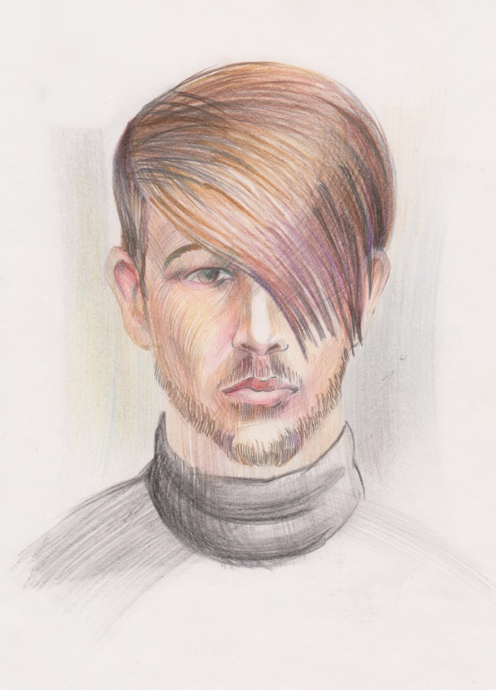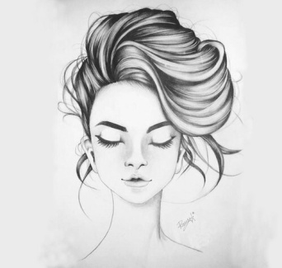
Критерии оценки:
Оценка «5» (отлично) выставляется в том случае, если работа отвечает всем требованиям к выполнению задания: найдены пропорции изображения головы, прически и поля листа; найдены пропорциональные соответствия расположения деталей лица и частей головы человека; правильно переданы пропорциональные соотношения больших малых форм и мелких деталей прически или стрижки; найдены соответствующие цветовые отношения; выявлен объём и форма прически или стрижки тонально и по цвету.
Оценка «4» (хорошо) выставляется в том случае, если в работе пропорциональные соотношения изображения головы и прически соответствует реальным, но имеются небольшие неточности в передаче пропорций частей и деталей головы или прически; незначительные отклонения в выборе общего цветового строя композиции;
Оценка «3» (удовлетворительно) выставляется в том случае, если в работе изображение размещено не пропорционально размеру листа; габаритные пропорциональные соотношения изображения головы и прически между собой верны, но допущены ошибки в пропорциях изображения частей и деталей; изменены крупные цветовые соотношения, объём и форма предметов выполнены лишь тонально, общее художественное впечатление от работы разрушается дробностью цветовых пятен или отсутствием гармоничных цветовых соотношений.
Оценка «2» (неудовлетворительно) выставляется в том случае, если изображение по размеру слишком маленькое или слишком большое, размещено не пропорционально размеру листа; пропорции изображенных частей и деталей головы и прически не соответствуют действительным соотношениям; отсутствует изображение внутренней конструкции головы; не найдены общие цветовые отношения, объём не выявлен.

2. Методические указания к практическим занятиям
Практические работы являются неотъемлемой частью учебной дисциплины «Рисунок и живопись». Предполагается, что студенты имеют альбомы/листы (А4, А3) для выполнения практических работ.
На занятиях учебной дисциплины «Рисунок и живопись» студенты овладевают теоретическими и практическими навыками изобразительной грамоты: восприятие натуры, техника выполнения рисунка, понятие цвета и непосредственно рисование волос, локонов, стрижек и причесок.
Целью данного курса является получение студентами теоретических основ и приобретение практических навыков для выполнения проектных работ.
Задачи: развитие творческого воображения и образного мышления, зрительной памяти, пространственного представления, художественных способностей, культуры и вкуса.
Практические занятия дают возможность студентам найти свой почерк в изображении, развить фантазию, воспитывают умение последовательно работать над произведением прически от эскиза до его завершения. Необходимо выполнять рисунки головы с прической в необходимых ракурсах (анфас, профиль, поворот ¾, вид сзади) для лучшего восприятия художественной идеи. Голову изображать с шеей и плечевым поясом. Эскиз позволяет с максимальной четкостью показать особенности пропорциональных членений, детально представить элементы прически и методы их выполнения.
Работы выполняются различными материалами: гуашь, акварель, тушь, цветные и простые карандаши. В качестве наглядного демонстрационного материала используются журналы, рисунки-образцы, геометрические тела, вазы.
Практические задания даются студентам с учетом их способностей: копирование с образцов, творческая работа по воображению, представлению. Задание может быть завершено дома, в качестве домашнего задания.
Правила по технике безопасности для студентов при проведении практических работ:
1. К занятиям допускаются студенты, прошедшие инструктаж по технике безопасности.
2. Практические работы проводятся под наблюдением преподавателя.
2. Все практические работы проводятся за партами учебного кабинета. Не покидать рабочее место без разрешения учителя.
3. Соблюдать правила при работе с острыми, колющими и режущими инструментами (ножницами, резцом для точения карандашей).
4. Быть аккуратными при работе с красками и водой.
5. Перед началом занятий подготовить необходимые материалы и инструменты.
6. По окончании занятий произвести уборку своего рабочего места: собрать инструменты, методические пособия и сдать их преподавателю, убрать рабочее место. В случае потери пособий, порчи материальных ценностей кабинета учащиеся несут материальную ответственность за них.
7. При нарушении требований техники безопасности студент отстраняется от дальнейшего выполнения практической работы. Если действия студента не привели к серьезным последствиям, то он может быть вновь допущен к практическим занятиям лишь после повторного инструктажа.

Виды контроля:
- Наблюдение активности студентов на занятиях, беседы.
- Выполнение студентами практических работ. Все работы должны быть выполнены в соответствии с правилами, установленными в задании. Посильность заданий должна опираться на уровень знаний и умений учащихся.
- Теоретические знания студентами проверяются тестами, контрольными работами, дифференцированным зачетом.

Формы организации студентов при проведении практических занятий - фронтальная, индивидуальная.
При фронтальной форме организации занятий все обучающиеся выполняют одновременно одну и ту же работу.
При индивидуальной форме организации занятий каждый обучающийся выполняет индивидуальное задание.

Оценка работ студентов проводится систематически и фиксируется в журнале.
При выставлении оценки учитывается грамотность и выразительность рисунка обучающегося. Этапы оценки рисунка: актуальность и полнота раскрытия темы, уровень владения техникой исполнения, творческий подход, аккуратность работы и старательность:
1. Как решена композиция: как организована плоскость листа, как согласованы между собой все компоненты изображения, как выражены общая идея и содержание.
2. Характер формы предметов: степень сходства изображения с предметами реальной действительности (если работа велась с натуры или на основе натурных зарисовок в тематической композиции) или умение подметить и передать в изображении наиболее характерное (в стилизованном рисунке).
Сюда же можно подключить оценку передачи пропорций, так как характер формы тесно связан с пропорциями предмета, с пропорциональным отношением частей к целому. Здесь мы опять-таки проверяем качество передачи индивидуальных черт предмета.
3. Качество конструктивного построения: как выражена конструктивная основа формы, как связаны детали предмета между собой и с общей формой (как говорят художники, «не разваливается ли форма»).
4. Перспектива: как усвоил обучающийся правила перспективы, как он ими пользуется при построении изображения, как переданы явления линейной и воздушной перспективы.
5. Передача объема: как использует обучающийся изобразительные средства рисунка, живописи для передачи объема предметов, как усвоены законы светотени, как переданы свет, тень, полутень, рефлекс на предметах. Сюда же можно подключить цветовое решение работы.
6. Владение техникой: как обучающийся пользуется карандашом, кистью, как использует штрих, мазок в построении изображения, какова выразительность линии, штриха, мазка.
7. Раскрытие темы (если это работа в тематической композиции).
8. Общее впечатление от работы. Возможности (способности) ученика, его успехи, его вкус.
Из всех этих компонентов и складывается общая оценка работы учащегося.

Оценка «5» - ставится за грамотное построение, композиционное решение и правильное тональное, цветовое решение работы. Работа должна быть выполнена в полном объеме.
Оценка «4» - ставится за работу, выполненную в полном объеме, но с незначительными замечаниями: по построению, по композиционному решению, по тональному, цветовому решению.
Оценка «3» - ставится за не полностью выполненную работу или со значительными ошибками в построении, в композиционном решении, в тональном, цветовом решении.
Оценка «2» - ставится за неправильно выполненную работу по построению, по композиционному решению, по тональному, цветовому решению.
Оценка «1» - за невыполнение работы.

Печатные издания
1. Рисунок и живопись. Учебное пособие. Ю.М. Кирцер. - М.: Высшая школа, 2015;
2. Основы учебного академического рисунка. Н. ЛИ. - Москва, «Эксмо», 2015;
3. Цветоведение. Ломов С.А. Учебное пособие. – М.Владос, 2015.
4. Основы рисунка . Драбант Т.А., Школа художника - М. КОНТЭНТ, 2015.
Электронные издания (электронные ресурсы)
1. Форум - как научиться рисовать. Режим доступа: www.paintmaster.ru.
Дополнительные источники
1. Основы художественного проектирования прически. Специальный рисунок. Т.И. Беспалова, А.В.Гузь. - Москва,»АКАДЕМА» 2013;
2. Лучшие уроки. Свет и Цвет. – М. АСТ,ОГИЗ, 2015; 3. Лучшие уроки. Композиция и перспектива. – М.АСТ,2015.

Преподаватель Шашкова О.В.

